深圳大学考试答题纸

(以论文、报告等形式考核专用)  
二○二二～二○二三学年度第二学期

|  |  |  |  |  |  |  |  |  |
| --- | --- | --- | --- | --- | --- | --- | --- | --- |
| 课程编号 |  | | 课程名称 | 数据挖掘 | 主讲教师 | 章秦 | 评分 |  |
|  |  | |  |  |  |  |  |  |
| 学 号 |  | | 姓名 |  | 专业年级 |  |  |  |
| 学 号 |  | | 姓名 |  | 专业年级 |  |  |  |
| 学 号 |  | | 姓名 |  | 专业年级 |  |  |  |
| 学 号 |  | | 姓名 |  | 专业年级 |  |  |  |
|  | | | | | | | | |
| 教师评语： | | | | | | | | |
| 综述题目： | | 开源大模型的发展与技术创新：从GPT到MoE的演进与展望 | | | | |  | |

摘 要：

随着人工智能技术的快速发展，开源大模型已成为自然语言处理（NLP）和机器学习领域的研究热点。本文综述了开源大模型的技术演进，特别是GPT系列模型的发展历程和MoE（Mixture of Experts）模型的架构创新。从GPT-1到GPT-4，我们见证了模型架构的显著改进和参数量的指数级增长。GPT模型通过预训练和微调策略，在多种NLP任务中展现出卓越的性能。MoE模型以其独特的稀疏激活和动态路由机制，解决了传统模型在扩展性和效率上的局限。本文还探讨了开源大模型在前沿研究中的应用，包括统计相关性误导和因果推断的挑战，以及如何通过去偏见技术提升模型的公平性。最后，本文展望了开源大模型的未来发展方向，指出了其在多模态学习和跨领域应用中的潜力。本研究为理解开源大模型的复杂性和潜力提供了深入的视角，对推动人工智能技术的进一步发展具有重要意义。

关键词：开源大模型；GPT系列；MoE模型；自然语言处理；人工智能；去偏见

深圳大学课程项目报告

|  |  |
| --- | --- |
| 课程名称： | 数据挖掘 |
| 项目名称： | 开源大语言模型 |
| 学院： | 计算机与软件学院 |
| 专业： | 计算机技术 |
| 姓名学号： |  |
| 任课教师： | 章秦 |
| 提交时间： | 2024年12月9日 |

教务处制

# 第1章 引言

在人工智能的发展历程中，自然语言处理（NLP）一直是一个充满挑战的领域。随着深度学习技术的进步，特别是近年来大型预训练模型的出现，NLP领域迎来了革命性的变化。这些大型模型，通常被称为开源大模型，因其强大的语言理解和生成能力而受到广泛关注。开源大模型不仅推动了NLP技术的边界，也为机器学习、数据挖掘、信息检索等多个领域带来了新的机遇和挑战。

GPT系列模型，由人工智能研究实验室OpenAI开发，是开源大模型中的佼佼者。自2018年GPT-1的首次亮相以来，该系列模型经历了快速的迭代和发展[1]，每一次版本的更新都带来了显著的性能提升和新的能力。GPT模型的核心在于其创新的Transformer架构，这种基于自注意力机制的模型能够捕捉文本序列中的长距离依赖关系，极大地提高了语言模型的准确性和效率[2]。随着GPT-2、GPT-3以及最新的GPT-4的相继推出，模型的参数量和训练数据量都实现了指数级的增长，这使得模型在理解和生成自然语言方面的能力得到了前所未有的提升[3]。

然而，随着模型规模的扩大，传统的模型架构面临着训练效率和推理成本的双重挑战。为了解决这一问题，MoE（Mixture of Experts）模型架构应运而生[4]。MoE模型通过将任务分配给不同的专家子模型，并仅激活部分专家来处理特定的输入，实现了模型的稀疏激活。这种设计不仅提高了模型的计算效率，还使得模型能够扩展到前所未有的规模，如万亿参数级别。MoE模型的成功应用，标志着开源大模型在架构设计上的重大突破。

本文将深入探讨GPT系列模型的演进历程，从GPT-1的单向自注意力机制到GPT-4的混合注意力机制，分析每一次迭代中模型架构的改进和优化。我们将详细讨论GPT模型的预训练和微调策略，以及这些策略如何使得GPT模型在多种NLP任务中取得优异的性能。此外，本文还将探讨MoE模型的基本原理和工作流程，以及它们如何为开源大模型带来新的生命力。

在开源大模型的研究和应用中，我们不仅关注模型的性能和效率，还关注模型的公平性和去偏见问题。随着模型在社会中的应用越来越广泛，如何确保模型的决策过程是公正无偏见的，成为了一个重要的研究课题。本章还将讨论开源大模型在前沿研究中的应用，包括统计相关性误导和因果推断的挑战，以及如何通过去偏见技术提升模型的公平性。

综上所述，本章旨在为读者提供一个全面的视角，以理解开源大模型的技术演进、架构创新以及在前沿研究中的应用。通过对GPT系列模型和MoE模型的深入分析，我们希望能够揭示这些模型的潜力和挑战，以及它们在未来人工智能发展中可能扮演的角色。随着技术的不断进步，开源大模型将继续推动NLP和人工智能领域的边界，为人类社会带来更多的可能性。

# 第2章 GPT系列模型的演进

自然语言处理（NLP）领域在近年来取得了显著的进展，特别是在深度学习和预训练模型的推动下。GPT（Generative Pre-trained Transformer）系列模型作为这一领域的佼佼者，其发展历程不仅标志着技术的突破，也引领了NLP技术的潮流。在本章节中，我们将GPT模型的演进概括为三个主要阶段：GPT的起源与发展、GPT模型框架的构建、以及GPT模型的训练和微调策略的优化。

GPT技术的起源可以追溯到2018年，当时OpenAI发布了GPT-1，这是第一个使用Transformer架构进行预训练的模型。GPT-1通过无监督预训练和有监督微调相结合的方法，增强了模型的通用任务求解能力。尽管其参数规模相对较小，但GPT-1在自然语言处理任务上取得了一定的成果，为后续GPT模型的发展奠定了基础。随后，GPT-2、GPT-3和GPT-4相继问世，每一代模型在规模和性能上都取得了显著提升，如下图1.1所示。截止到2021年，GPT-4已经成为业界最先进的语言生成模型之一。

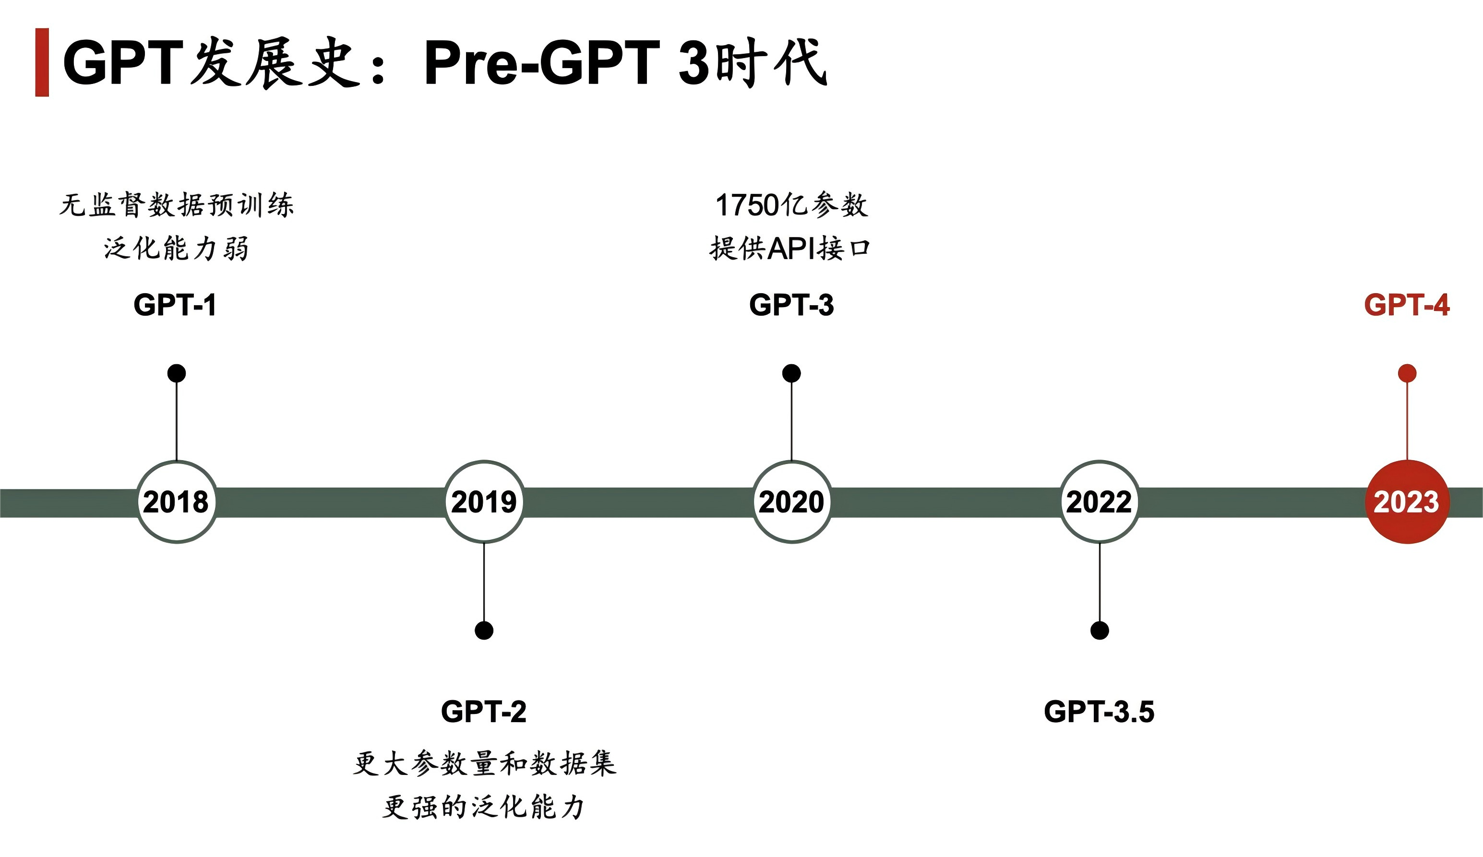

图2.1 GPT发展史

GPT-2在2019年发布，作为GPT-1的后续版本，它在多个方面进行了显著的技术改进。最核心的改进之一是模型规模的扩大：GPT-2采用了1.5亿个参数，远超GPT-1的1,170万个参数，使其成为当时最大的语言模型之一。GPT-2的技术进步不仅在于参数量的增加，还包括训练数据集的扩大和模型结构的优化，这些改进使得GPT-2在自然语言生成任务上展现出了更高的水平。

GPT模型的基础架构是Transformer，这是由Vaswani等人在2017年提出的一种创新架构。Transformer架构利用了自注意力机制，使得模型能够处理长序列数据，而无需像RNN或LSTM那样依赖递归操作，从而提高了计算效率和并行处理能力。GPT模型是基于Transformer的解码器部分构建的，它采用了Transformer的自注意力机制来建模语言数据中的长距离依赖关系。GPT模型架构中的每一层都包含以下模块：多头自注意力机制、前馈神经网络、残差连接和层归一化，这些模块共同作用，提高了模型的训练稳定性和性能。

GPT模型的核心架构包括输入嵌入层、多层Transformer解码器、以及输出层。如下图2.2所示，输入嵌入层将输入的词序列转换为向量表示，多层Transformer解码器通过自注意力机制处理序列中的依赖关系，输出层将模型的输出映射到词汇表中的概率分布，生成下一个词。GPT的关键特点是基于自回归模型进行文本生成，即通过生成当前词后再预测下一个词，直至生成完整的句子。

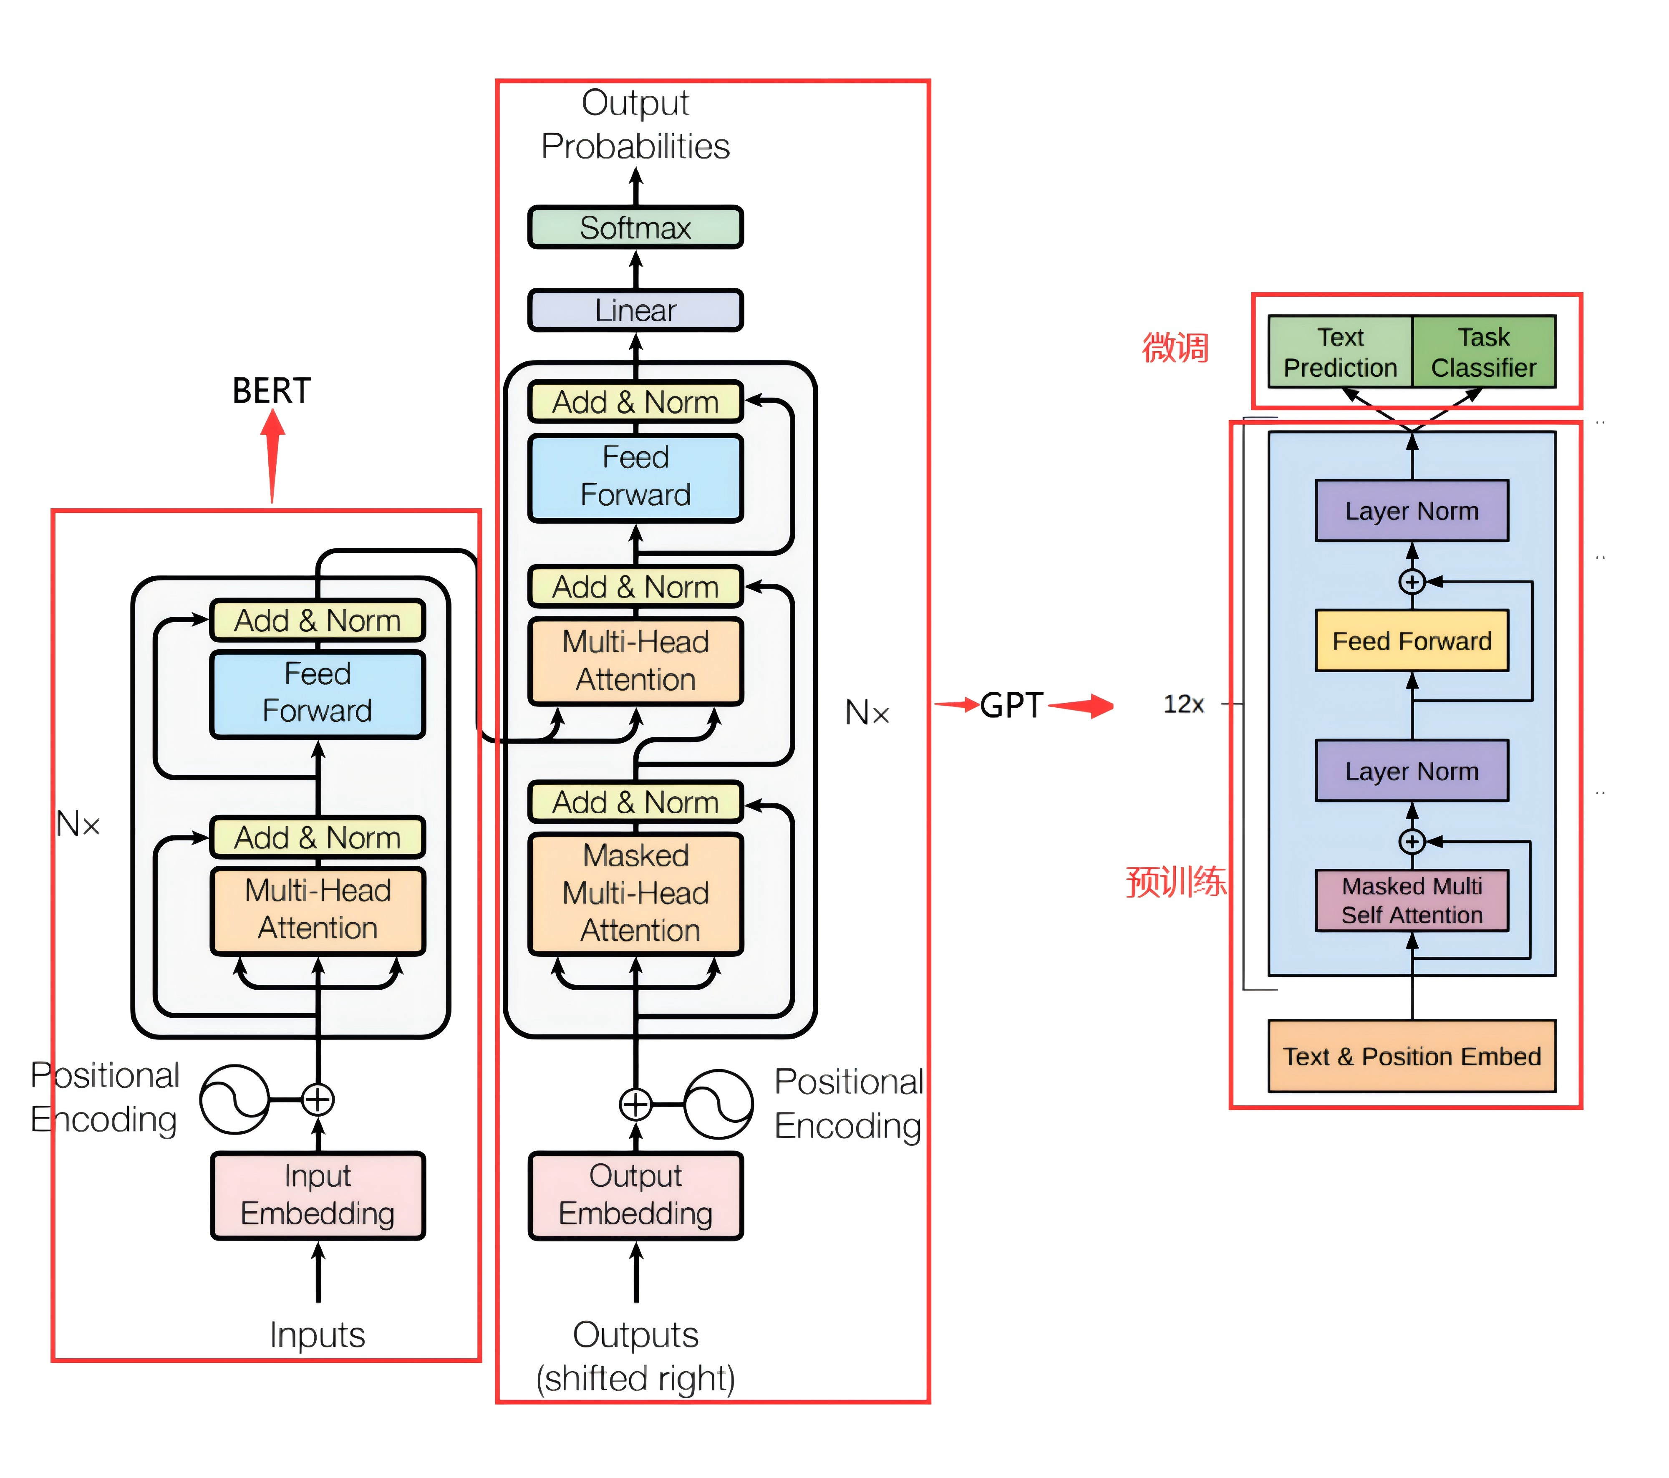

图2.2 GPT模型框架及功能

GPT模型的训练过程遵循预训练和微调两个阶段。在预训练阶段，GPT模型使用大量的文本数据进行训练，学习语言的通用模式和结构。这一阶段的目标函数是标准的语言模型目标函数，即似然函数，根据前k个词预测下一个词的概率。预训练完成后，模型可以在特定的任务上进行微调，以优化特定应用的表现。微调阶段使用完整的输入序列和标签，目标函数是有监督的目标函数加上无监督目标函数的加权和。

GPT-1的成功为后续更大规模的模型GPT-2和GPT-3奠定了基础，这些模型在参数量和处理能力上都有显著的提升，进一步推动了自然语言处理技术的边界。通过这种持续的创新，GPT模型系列不仅在学术界引起了广泛关注，也为AI在商业和实际应用中的应用提供了强大的动力。GPT模型的微调能力使其在多种NLP任务中展现出强大的性能，从机器翻译、文本摘要、问答系统到情感分析等任务，GPT都展现出了卓越的性能。

总结来说，GPT系列模型的演进展示了从早期的GPT-1到最新的GPT-4的技术发展路径。这些模型不仅在参数规模和训练数据上有所增加，而且在模型架构和训练策略上也进行了优化，使得GPT模型在理解和生成自然语言方面的能力得到了前所未有的提升。随着技术的不断进步，GPT模型将继续在NLP领域扮演着重要的角色，并推动AI技术的进一步发展。

# 第3章 MoE模型的基本原理

MoE（Mixture of Experts）模型是一种先进的神经网络架构，它通过集成多个专家子模型来处理不同的输入或任务。MoE模型的核心包括两个部分：专家（Experts）和门控网络（Gating Network）[5]。专家是模型中的独立神经网络，它们各自专注于特定类型的任务或数据子集，而门控网络则负责将输入数据动态地分配给最合适的专家。这种架构的优势在于它能够实现模型的可扩展性和灵活性，允许模型在保持计算成本不变的情况下增加参数数量，扩展到非常大的模型规模，如万亿参数模型。

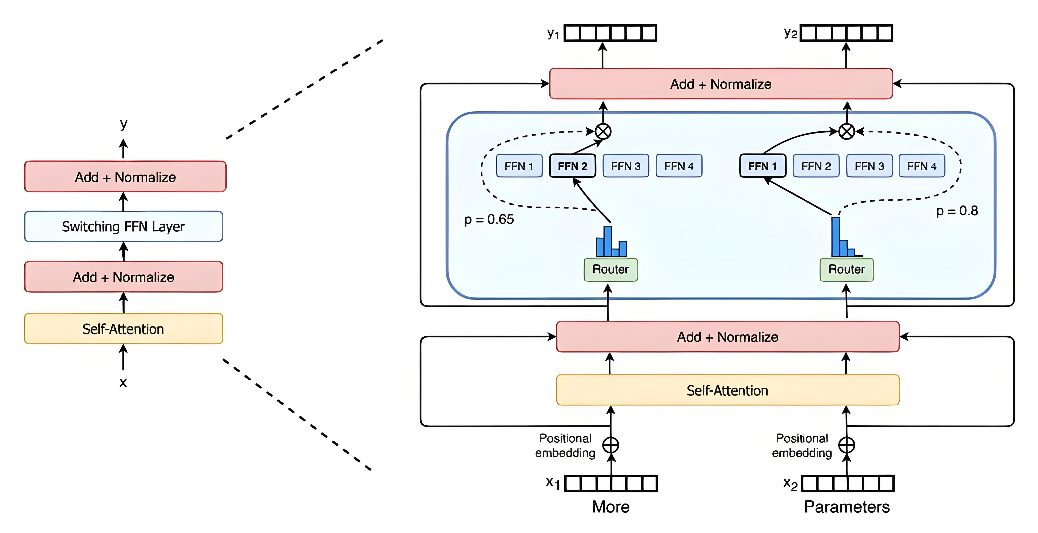

图3.1 典型的MOE模型

在上图3.1所示的MoE模型中，传统Transformer模型中的每个前馈网络（FFN）层被替换为MoE层，MoE层由多个专家组成，每个专家可以是一个简单的前馈网络，也可以是更复杂的网络结构。MoE层具体细节如下图3.2所示，门控网络或路由负责决定哪些token被发送到哪个专家。这种设计使得MoE模型在处理大规模数据和复杂任务时更加高效。

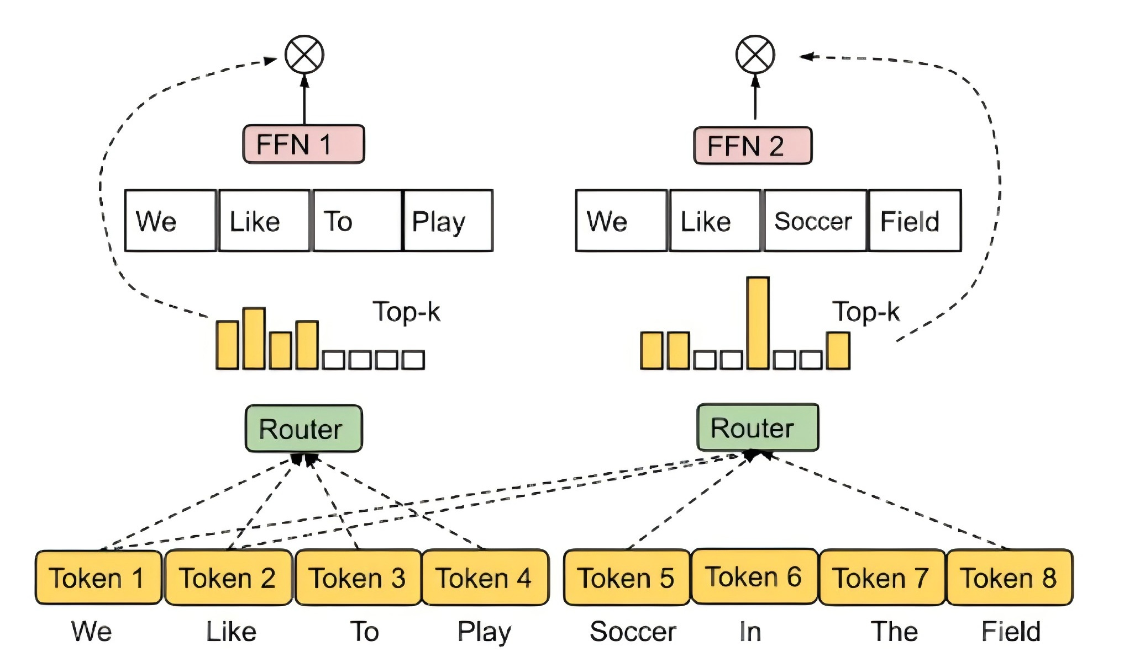

图3.2 稀疏 MoE 层

MoE模型的最大优势在于其可扩展性和效率。与Dense模型相比，在相同计算资源下，MoE模型训练速度更快，能够训练更大的模型。例如，Google的Switch Transformer模型在达到固定困惑度PPL时，比T5-XXL模型快4倍。此外，MoE模型在相同参数下推理成本更低，扩展性好，允许模型在保持计算成本不变的情况下增加参数数量。MoE在多任务学习中也显示出了良好的性能，如Switch Transformer在所有101种语言上都显示出了性能提升，证明了其在多任务学习中的有效性。

然而，MoE模型也面临一些挑战。训练和微调稳定性是一个问题，尤其是在管理门控网络和平衡各个专家的贡献方面。此外，大规模分布式部署难且通信成本高，MoE架构存在原始缺陷。为了解决这些问题，研究者们正在探索MoE架构设计、相关算法及策略改进、软硬件协同优化等技术。

在MoE模型的应用方面，MoE模型的应用不仅限于自然语言处理（NLP），它还被广泛应用于计算机视觉和多模态任务中。例如，谷歌的V-MoE架构使用稀疏MoE框架进行计算机视觉任务，使用视觉变换器（Vision Transformers，ViT）进行图像分类，并实现专家架构。这使得模型能够像扩展文本模型一样扩展图像模型。MoE模型的这种灵活性和可扩展性使其成为现代AI架构中的重要基石，是深度学习中更高效、可扩展的解决方法。同时，MoE模型也被用于提高域泛化能力。例如，SF-MoE是一种基于混合专家模型构建的新领域泛化方法，它通过处理多个领域的预测特征来处理分布偏移，从而提高其泛化能力。此外，MoE模型还被用于大规模神经辐射场（NeRF）中，通过学习场景分解来提高效率。

综上所述，MoE模型以其独特的架构和优势，在多个领域展现出了强大的应用潜力，从NLP到计算机视觉，再到多模态学习，MoE模型正在推动AI技术的边界不断扩展。随着研究的深入，MoE模型有望在未来解决更多复杂的问题，并在更多的应用场景中发挥作用。

# 第4章 开源大模型的技术细节与实现

混合注意力机制是一种创新的模型并行技术，它通过在多个专家子网络之间分配计算任务来提升模型的计算效率。这种机制特别适合处理大规模数据集，在不增加单个计算单元负担的情况下，扩展模型的规模和复杂度。MoE的基本思想是将输入的token动态路由到多个专家子网络进行处理，每个token可以同时访问两个不同的专家子网络进行计算，从而实现高效的并行处理。这样的设计大大减轻了单个计算单元的负担，使得模型能够容纳更多的参数和更复杂的网络结构，同时保持计算开销的可控性。

MoE机制不仅提高了计算效率，还通过平衡计算负载和内存资源的使用，优化了大规模任务中的性能。每个专家子网络负责处理部分计算任务，这种分散式计算的方式有效避免了过度计算负载，确保了计算资源的高效利用。MoE还具有动态分配计算资源的能力，能够根据不同任务的需求，自动调整专家子网络的分配，这为模型在复杂多变的任务中提供了更大的灵活性。混合注意力机制框架如下图4.1所示。

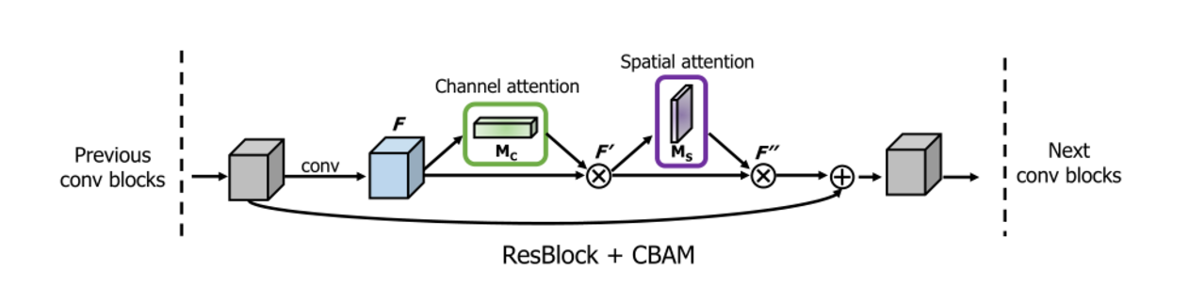

图4.1 混合注意力机制

GPT-2使用了一个包含大约40GB文本数据的训练集，主要来源于互联网，包括新闻、博客、维基百科等多种类型的文本。GPT-2的训练目标是通过最大化预测给定文本序列中下一个token的概率来训练模型。训练过程采用了标准的自回归语言模型架构，模型基于大量未标注的数据进行训练，旨在从这些数据中学习到语言的统计规律和上下文信息。

相比之下，GPT-3的训练规模和数据集更为庞大。GPT-3的训练数据集包含了约570GB的文本数据，涵盖了更多的文本类型和更广泛的领域。训练过程中，GPT-3同样采用了自回归语言建模的方式，不过其模型规模比GPT-2要大得多，包含了1750亿个参数。这样的规模使得GPT-3能够捕捉到更加复杂的语言模式，并且能够在多种任务上表现出较好的通用性。下图4.2展示了少样本学习的示例。

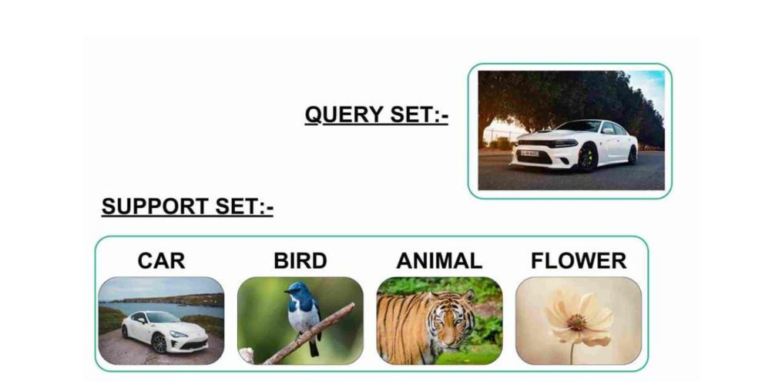

图4.2 Few-shot learning

在训练方法上，GPT-2与GPT-3都采用了无监督学习方法，这意味着它们无需特定的任务标注数据，而是通过海量文本数据来学习语言规律。尽管如此，GPT-3在处理不同类型的任务时表现出色，主要得益于其训练中采用了更为复杂的策略。

GPT-2与GPT-3的另一个重要特点是它们在少量标注数据下的学习能力，尤其是GPT-3，展现出了非常强的few-shot learning[6]和zero-shot learning能力。

Few-shot learning指的是模型在面对只有少量标注数据的情况下，仍然能够成功完成特定任务。这种能力在GPT-3中表现得尤为突出。GPT-3通过对大量未标注数据的预训练，能够从少量的示例中学习到任务的模式并进行推理。例如，在文本生成、翻译、问答等任务中，GPT-3只需要通过少量的提示示例（通常为几个任务实例）就能理解并执行相应的任务。这使得GPT-3在实际应用中具有较高的灵活性，能够处理许多先前未见过的任务。

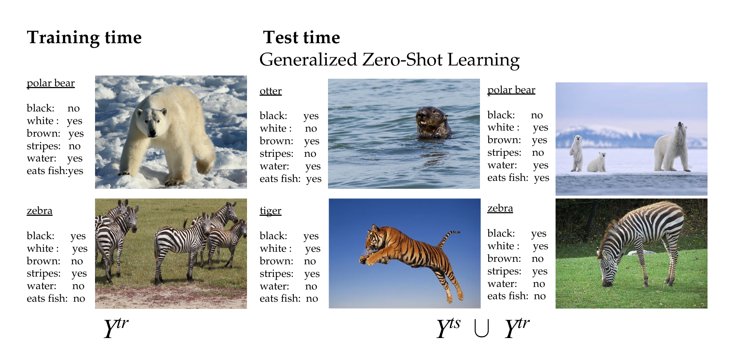

图4.3 Zero-shot learning 和 generalized zero-shot learning

通过上图4.3的少样本和通用无样本学习示例，我们知道Zero-shot learning是指模型能够在没有任何标注数据的情况下，直接根据预训练阶段学到的知识来进行任务推理。在GPT-3中，zero-shot learning表现得非常强大。由于其巨大的参数量和丰富的预训练数据，GPT-3能够在完全没有标注数据的情况下，仅通过提示（prompt）直接推断出问题的答案。例如，在没有任何专门训练的情况下，GPT-3能够回答自然语言的问题、进行情感分析、文本摘要等任务，而无需额外的任务特定训练。

这两种学习方式的优势在于，它们使得模型可以应对各种不同类型的任务，减少了对人工标注数据的依赖。在许多实际应用中，获取大量标注数据是一个成本高昂且耗时的过程，而few-shot和zero-shot learning则提供了一种更加高效的方式，使得模型能够快速适应不同任务。

在分布式训练过程中，MoE面临的一个关键问题是如何平衡计算负载和通信开销。由于MoE机制需要将计算任务分配给多个专家子网络，因此如何减少通信开销和优化任务分配成为了优化训练效率的重要任务[7]。为此，研究人员提出了多种策略，包括优化专家之间的通信结构、负载均衡和通过减少通信开销来提升训练速度。通过这些优化手段，MoE模型能够在分布式环境下高效训练，同时避免了过度的通信延迟。

在推理阶段，MoE的推理效率也得到了进一步提升。通过知识蒸馏和专家切片技术，模型能够有效减少推理时的计算开销和内存需求。知识蒸馏技术将多个专家的知识压缩到更小的模型中，而专家切片则允许模型在推理过程中动态选择最相关的专家进行计算，避免了不必要的计算负担。此外，专家并行化技术使得推理过程能够在多个计算节点间分配任务，从而减少了单个节点的负担，进一步提升了推理速度。

为了进一步优化推理效率，一些基于环形存储器的推理架构也得到了应用。环形存储器允许多个计算节点共享数据，从而减少了数据传输的延迟和带宽瓶颈，显著提升了推理效率。这种优化架构确保了在大规模任务中，MoE模型能够以更高的速度处理输入数据，并降低了计算和存储资源的消耗。

# 第5章 开源大模型的前沿研究

在开源大模型的研究领域，探讨统计现象、因果推断、偏见治理与公平性优化等问题，不仅能够提升模型性能，还能为构建更加负责任的人工智能系统奠定理论基础。其中，辛普森悖论和因果推断为数据分析和模型行为解释提供了重要洞见，而对偏见的识别与矫正则是确保AI系统公平性与可信度的关键。

辛普森悖论（Simpson's Paradox）是一种令人深思的统计现象：在分组数据中观察到的趋势，在整体数据中可能会消失或反转。这一现象挑战了直观的逻辑假设，即组内趋势能够直接推导出整体趋势。在大模型的研究与应用中，忽视辛普森悖论可能导致误导性的分析结果。例如，当研究用户行为或分类模型的预测效果时，分组数据和整体数据可能呈现出完全不同的规律，这会导致研究者在建模、解释或优化模型时犯下错误。

理解和规避辛普森悖论的影响对于分析大模型行为至关重要。研究者可以通过分组分析、因果建模以及敏感性检验等手段来识别和验证数据中的潜在趋势，确保结论的稳健性。这种细致的分析不仅可以避免数据误导，还能够为复杂系统的设计和调优提供有力支持。

因果推断（Causal Inference）作为一种探索变量间因果关系的方法，与传统的相关性分析有本质区别。相关性只能反映变量间的关联，而因果推断则试图回答更深层次的问题：“为何会出现这样的结果？”这一特性在大模型的研究中尤为重要。

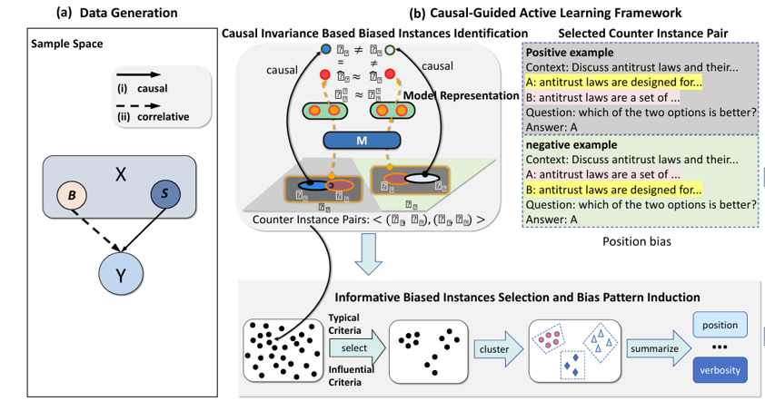

图5.1 因果推断

通过上图5.1的因果推断技术框架图，研究者能够剖析模型决策背后的机制，理解模型为什么会做出特定的预测或选择。例如，在生成式AI模型中，因果推断可以帮助确定某些输入特征如何影响输出，从而提高模型的透明度和可解释性。这种因果视角的引入，不仅能够使研究者更准确地定位模型性能的瓶颈，还能帮助开发更加透明和可信的人工智能系统，避免模型在任务中做出无法解释的或潜在有害的决策[8]。

大模型训练过程中广泛使用的海量数据往往来自多种来源，这些数据可能携带显著的偏见，包括文化、性别、种族或其他方面的不公平性。这种偏见的存在可能在模型中被放大，从而导致对某些群体的不公正预测。例如，在招聘筛选、信贷评估或司法判决等领域，偏见可能导致某些群体系统性地受到不利影响。

这种现象对社会和伦理带来了深远的影响，也对AI研究提出了新的要求：如何在提升模型性能的同时，减少偏见的传播和扩大？这一挑战推动了研究者从多个维度探索技术方案，试图最大程度降低偏见对模型性能和公平性的影响。

因果引导的主动学习是一种融合因果分析和主动学习的技术，旨在通过有针对性地收集和使用数据来减少偏见并提升模型的公平性。这种方法的核心思想是主动识别数据中的偏见模式，并通过定向采样和干预，解决导致不公平预测的因素。

具体来说，因果引导的主动学习会构建因果图，以识别偏见的潜在来源；然后，通过选择性采样或补充数据，调整模型的学习方向，使其更关注公平性的目标。这种方法不仅能够减少模型在敏感特征上的偏见，还能提高模型的泛化能力。研究表明，与传统的偏见修正方法相比，因果引导的主动学习能够更加有效地平衡模型性能与公平性。

在偏见治理和公平性优化方面，研究者正从多方面进行探索，以构建更加负责任的AI系统。主要技术手段包括：在数据收集和准备阶段，通过去偏、重采样或生成合成数据等方式减少偏见。例如，在训练数据中平衡不同群体的样本数量，可以有效减少模型学习过程中的偏差。

通过引入正则化项或专门的公平性约束，确保模型在优化过程中兼顾性能和公平性。部分研究还尝试通过设计偏见检测模块，动态调整模型学习方向。在模型训练完成后，通过调整输出结果或重新校准模型概率分布，使其预测更加公平。常见的技术包括重新标定、对抗性优化和结果再分配。利用小规模的公平性优化模型作为教师模型，引导大模型在保持性能的同时降低偏见。

# 第6章 结论

随着人工智能技术的迅猛发展，开源大模型在自然语言处理（NLP）和机器学习领域取得了显著进展，成为研究的热点。本文梳理并总结了开源大模型的技术演进，特别是GPT系列模型的发展以及MoE模型的架构创新，并探讨了它们在前沿研究中的应用与挑战。

从GPT-1到GPT-3，模型架构不断改进，参数量指数级增长，预训练和微调策略使其在多种NLP任务中表现出色，它通过自注意力机制捕捉文本序列中的长距离依赖关系，从而提高语言模型的准确性和效率，GPT-2和GPT-3的相继推出，不仅推动了NLP技术的边界，也为大规模模型的应用奠定了基础。

MoE模型通过稀疏激活和动态路由机制解决了传统模型在扩展性和效率上的局限。MoE将任务分配给不同的专家子模型，并仅激活部分专家处理特定输入，从而提高了计算效率，使得模型能够扩展到万亿参数级别。这种架构的创新标志着开源大模型在设计上的重大突破，尤其在处理大规模数据时表现出了显著的优势。

GPT-2和GPT-3的训练方法采用了无监督学习，通过海量文本数据学习语言规律。特别是GPT-3，展现出了强大的few-shot learning和zero-shot learning能力，极大地减少了对人工标注数据的依赖。通过少量示例或甚至没有标注数据的情况下，GPT-3能够快速适应并执行各种任务，显著提高了模型的任务适应能力和效率。

在分布式训练与推理阶段，MoE模型面临如何平衡计算负载与通信开销的挑战。为此，研究人员提出了多种优化策略，包括改善专家子网络间的通信结构、负载均衡和减少通信开销，从而提升了训练和推理的效率。

此外，开源大模型的研究也涉及到辛普森悖论和因果推断等统计学方法，这些理论为数据分析和模型行为的解释提供了重要的视角。与此同时，偏见治理与公平性优化逐渐成为构建负责任AI系统的核心，研究者们正在探索如何有效减少偏见对模型性能和公平性的负面影响。

开源大模型推动了NLP技术的边界，提供了强大的语言理解和生成能力，并在架构设计、训练策略和前沿研究中不断开创新的方向。随着技术的不断进步，开源大模型将继续在NLP和人工智能领域扮演重要角色，为社会带来更多创新和可能性。

# 参考文献

1. Radford, Alec and Karthik Narasimhan. “Improving Language Understanding by Generative Pre-Training.” (2018).
2. Radford, Alec et al. “Language Models are Unsupervised Multitask Learners.” (2019).
3. Fedus, William , B. Zoph , and N. Shazeer . "Switch Transformers: Scaling to Trillion Parameter Models with Simple and Efficient Sparsity." (2021).
4. Liu, Enshu , et al. "Efficient Expert Pruning for Sparse Mixture-of-Experts Language Models: Enhancing Performance and Reducing Inference Costs." (2024).
5. Lin, Bin , et al. "MoE-LLaVA: Mixture of Experts for Large Vision-Language Models." (2024).
6. Brown, Tom B. , et al. "Language Models are Few-Shot Learners." (2020).
7. Wang, Siyuan , et al. "MsPrompt: Multi-step prompt learning for debiasing few-shot event detection." Information Processing and Management 60.6(2023).
8. Zhang， Yi Fan , et al. “Debiasing Multimodal Large Language Models.”(2024).